Земельные участки под строительство многоквартирных домов, обеспеченные инженерной инфраструктурой

Земельный участок с кадастровым номером 25:26:010318:4625 площадью 19961 кв.м., местоположение которого установлено относительно ориентира, расположенного за пределами участка, ориентир здание жилого дома, почтовый адрес ориентира: Приморский край, г. Арсеньев, ул. Садовая, д. 12.
Разрешенное использование - среднеэтажная жилая застройка.
Два 5 этажных четырехподъездных, 60 квартирных, площадью 3,5 тыс.кв.м. каждый.
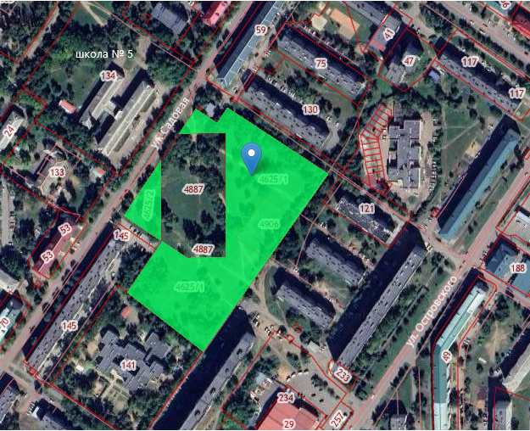

Земельный участок с кадастровым номером 25:26:010201:385 площадью 3500 кв.м., местоположение которого установлено относительно ориентира, расположенного за пределами участка, ориентир нежилое здание, участок находится примерно в 130 м по направлению на север от ориентира, почтовый адрес ориентира: Приморский край, г. Арсеньев, ул. О.Кошевого, д.3.
Разрешенное использование земельного участка - многоэтажная жилая застройка (высотная застройка).
Один 11 этажный, одноподъезный, 80 квартирный, площадью 5,7 тыс.кв.м.
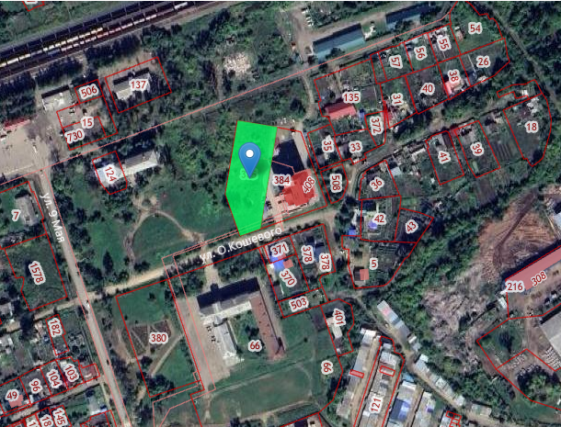

Земельный участок с кадастровым номером 25:26:010309:221 площадью 7199 кв.м., местоположение которого установлено: Приморский край, г. Арсеньев, ул. Первомайская, 55.
Разрешенное использование земельного участка – среднеэтажная жилая застройка.
Один 8 этажный, одноподъезный, 60 квартирный, площадью 4,2 тыс.кв.м.
Собственность – Приморский край.
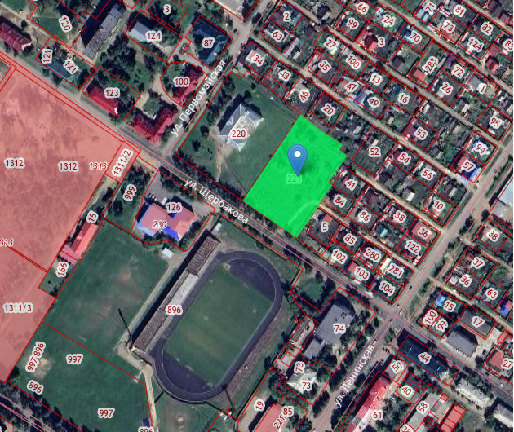

Земельный участок с кадастровым номером 25:26:010306:88 площадью 2020 кв.м. по адресу: Приморский край, г. Арсеньев, ул. Мира, земельный участок № 4а.
Разрешенное использование - среднеэтажная жилая застройка.
Один 5 этажный, одноподъездый, 25 квартирный, площадью 1,6 тыс.кв.м.
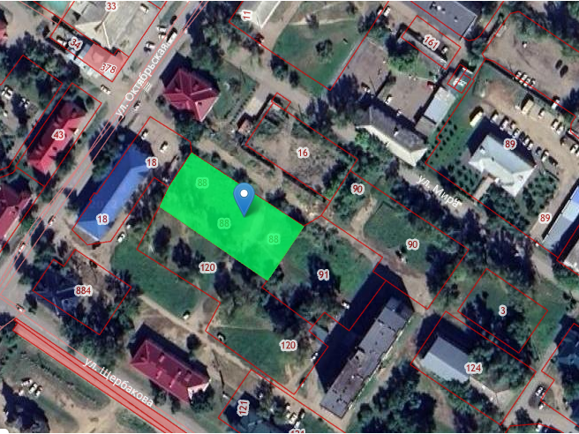

Земельный участок с кадастровым номером 25:26:010306:90 площадью 2075 кв.м. по адресу: Приморский край, г. Арсеньев, ул. Мира, земельный участок № 6.
Разрешенное использование - среднеэтажная жилая застройка.
Один 5 этажный, одноподъездый, 25 квартирный, площадью 1,6 тыс.кв.м.
